

I Définition

Un polygone régulier est un polygone qui a tous ses côtés de même longueur et tous ses angles de même mesure.

Exemples :
            - avec 3 côtés, le triangle équilatéral (3 longueurs égales et 3 angles de 60°)
            - avec 4 côtés, le carré (4 côtés de même longueur et 4 angles droits)
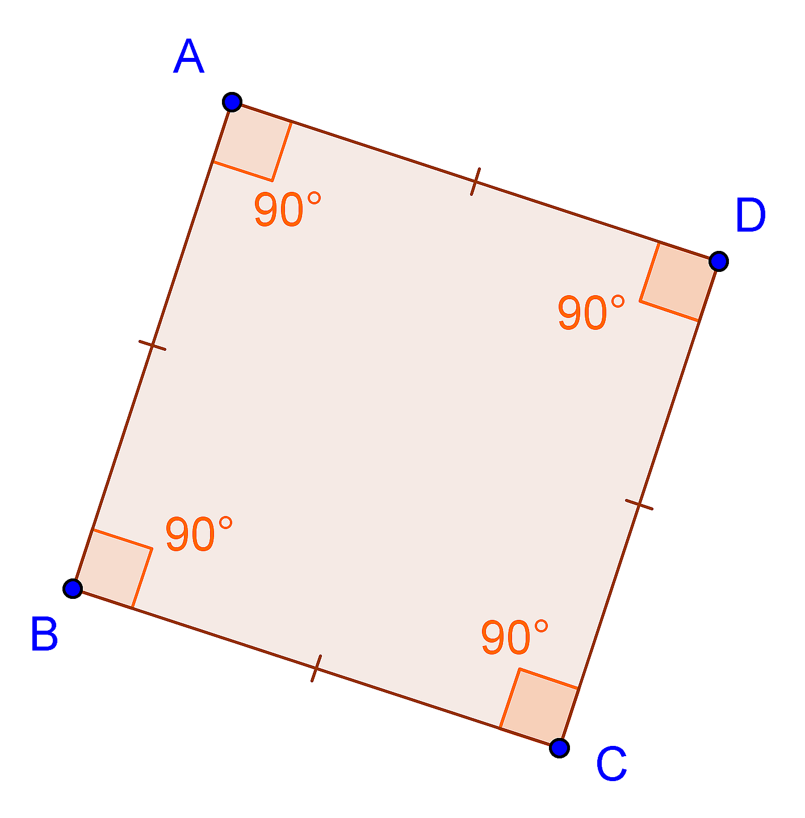
On notera que le losange n’est pas un polygone régulier ni le rectangle.

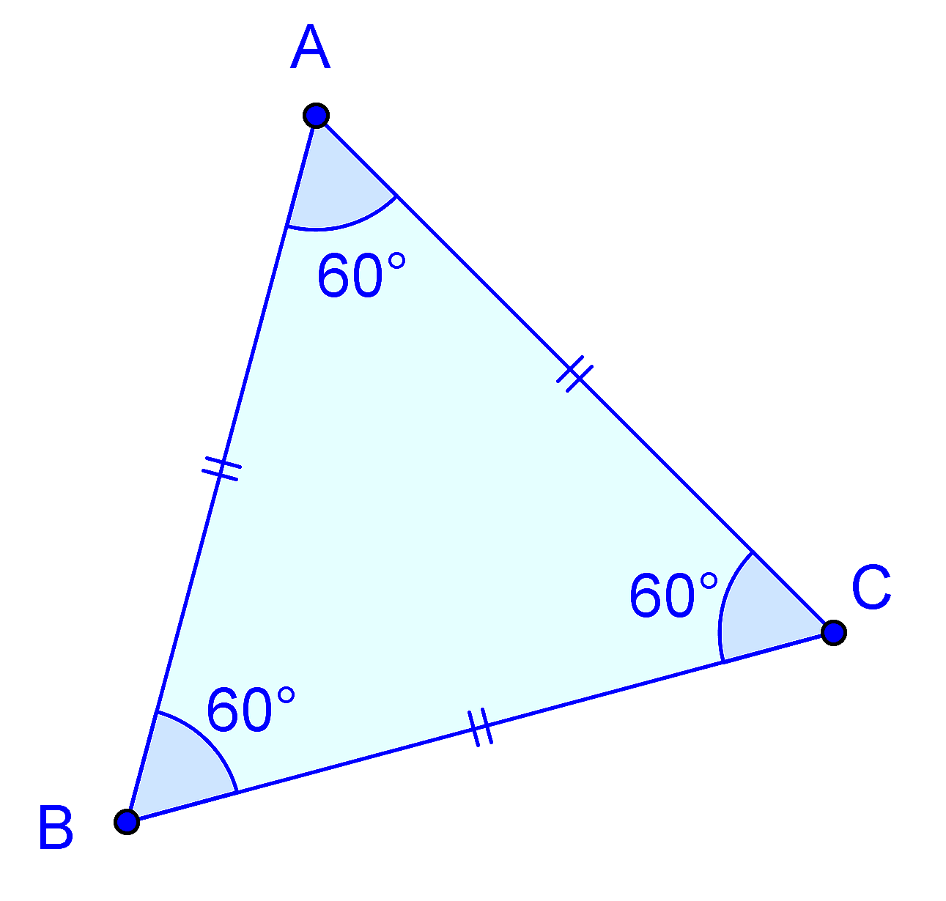

II Propriétés
Faire l’activité « propriétés des polygones réguliers »

Tous les sommets d’un polygone régulier appartiennent à un même cercle.
Un polygone régulier est inscrit dans un cercle.
Le centre du cercle est aussi le centre du polygone

Si un polygone a ses côtés de même longueur et ses sommets qui appartiennent à un même cercle alors ce polygone est régulier

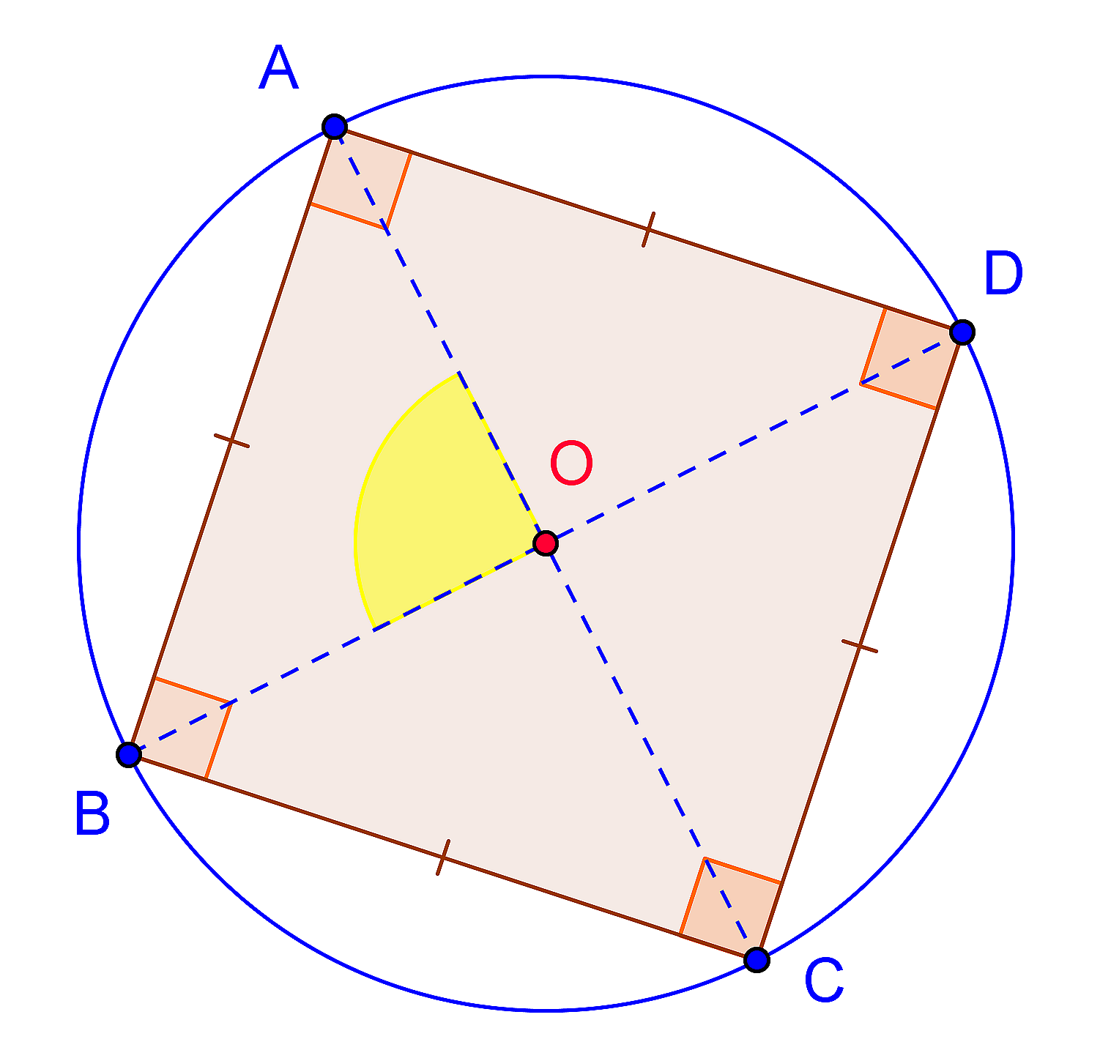
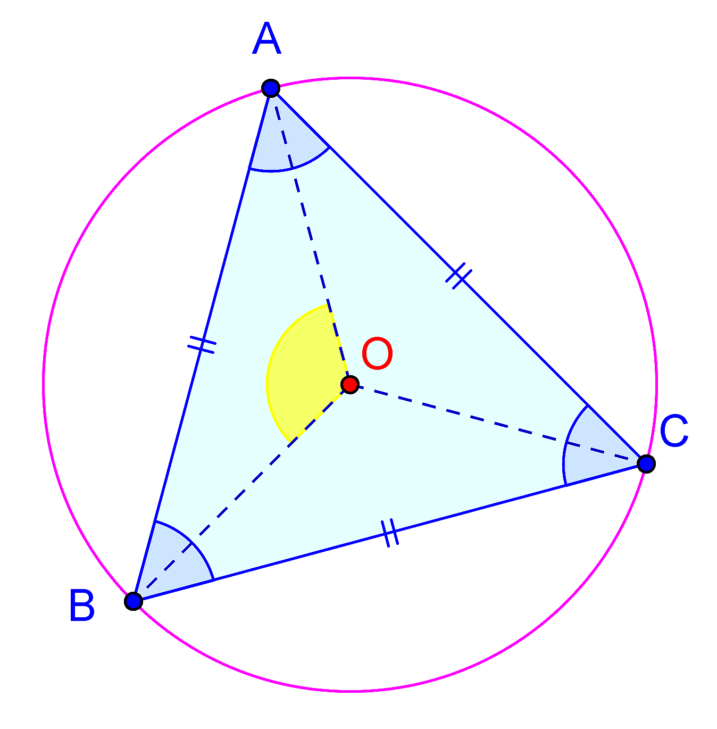

A et B étant deux sommets consécutifs, d’un polygone régulier, l’angle \s\up4(a est appelé l’angle au centre du polygone

A et B étant deux sommets consécutifs
Pour le triangle équilatéral, \s\up4(a = 360 : 3 = 120°
Pour le carré, \s\up4(a = 360° : 4 = 90°
Si un polygone a n côtés alors
son angle au centre mesure

Plus généralement,

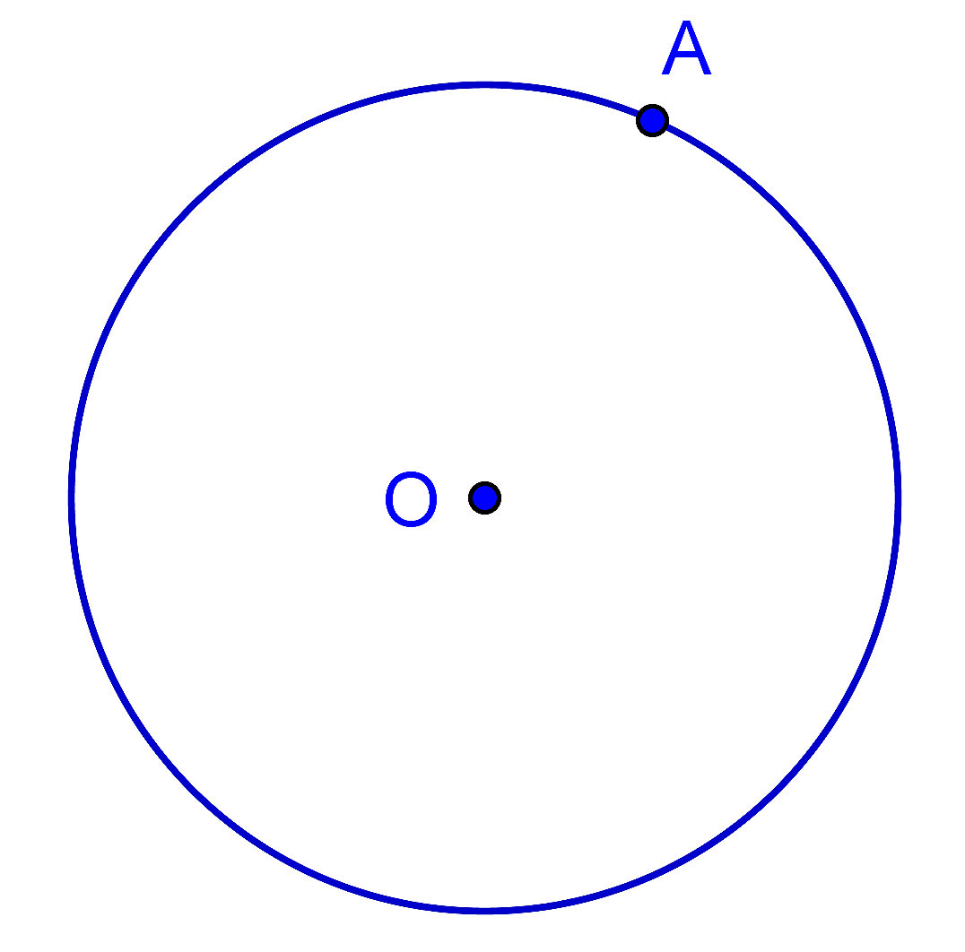
III Constructions

1) Hexagone régulier
Construire un hexagone (6 côtés) régulier connaissant un sommet A et son centre O.
On peut construire le cercle circonscrit de centre O et de rayon OA

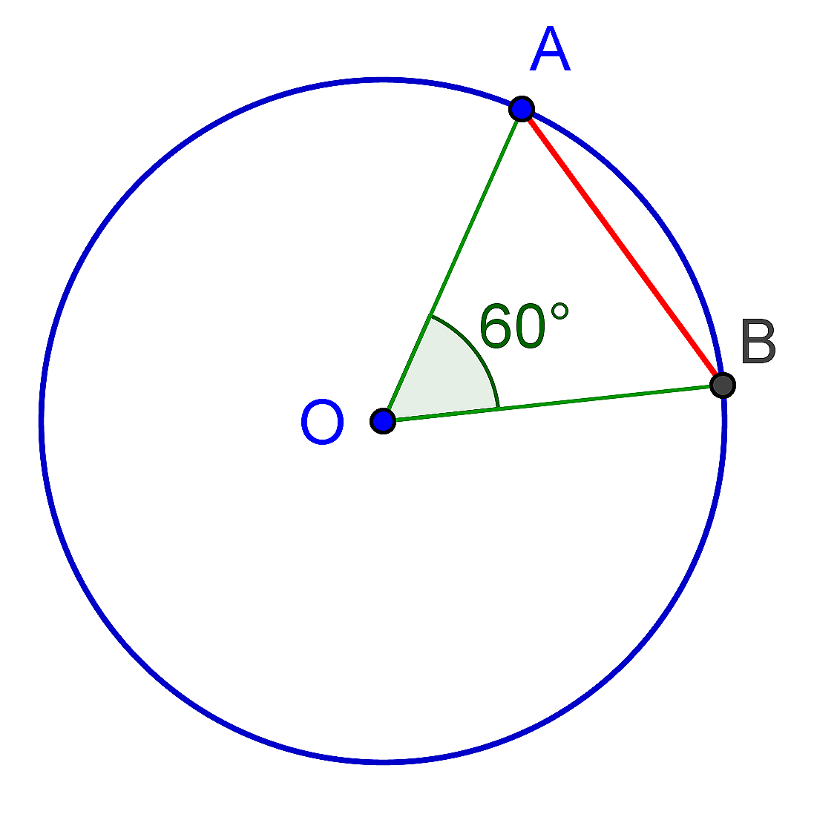

L’angle au centre est 360° : 6 = 60°
Le triangle AOB est isocèle et a un angle de 60°, il devient donc équilatéral donc
OA = OB = AB = rayon

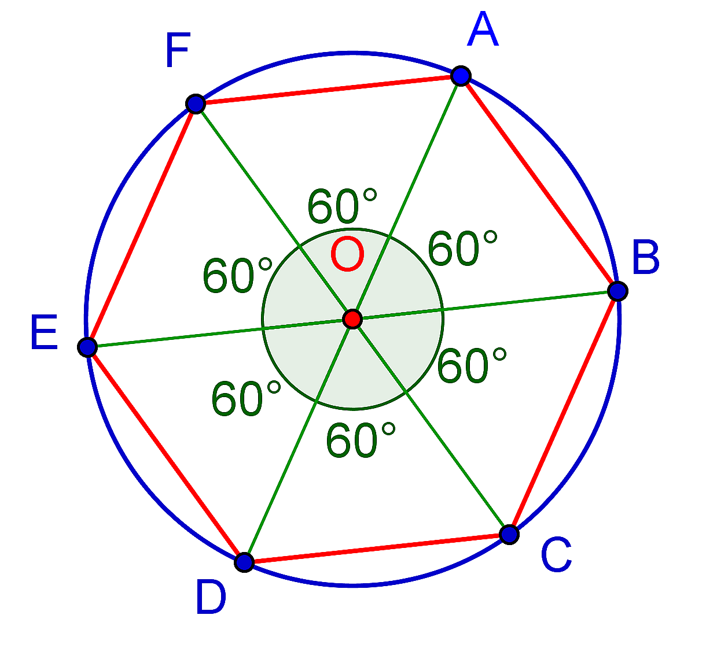
Il suffit de reporter le rayon OA avec le compas pour placer les points B, puis C, puis D …
On remarque que \s\up4(a = 3 x 60 = 180°
Donc les point A, O et D sont alignés. Il en est de même pour les points B, O, E et les points C,O, F.

2) Octogone régulier

L’octogone a 8 côtés donc son angle au centre est de 360 : 8 = 45°
On peut le construire à partir de 2 diamètres perpendiculaires et des bissectrices des angles droits

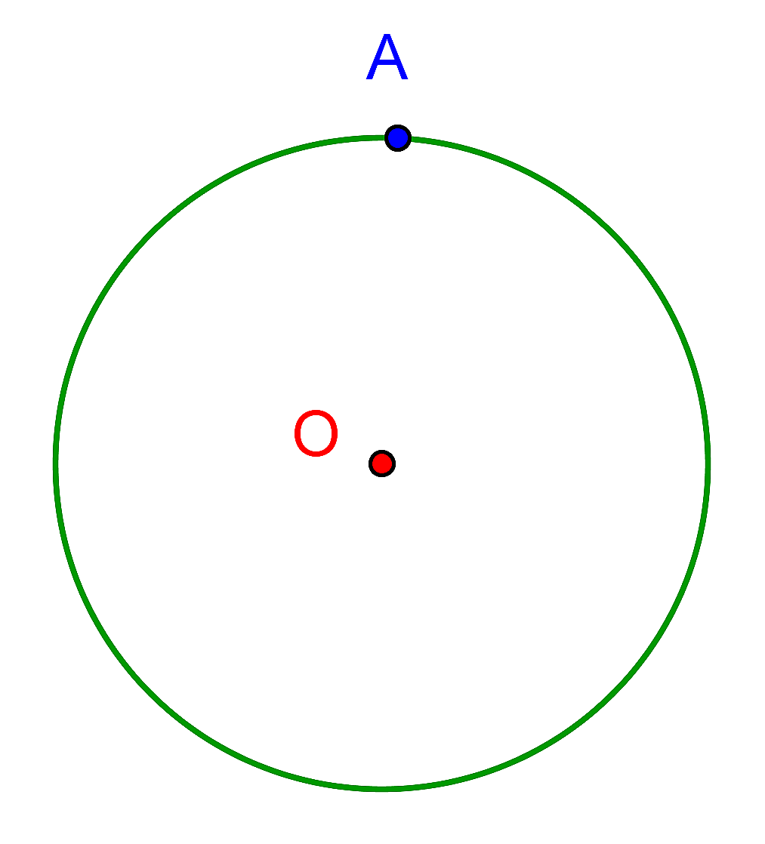
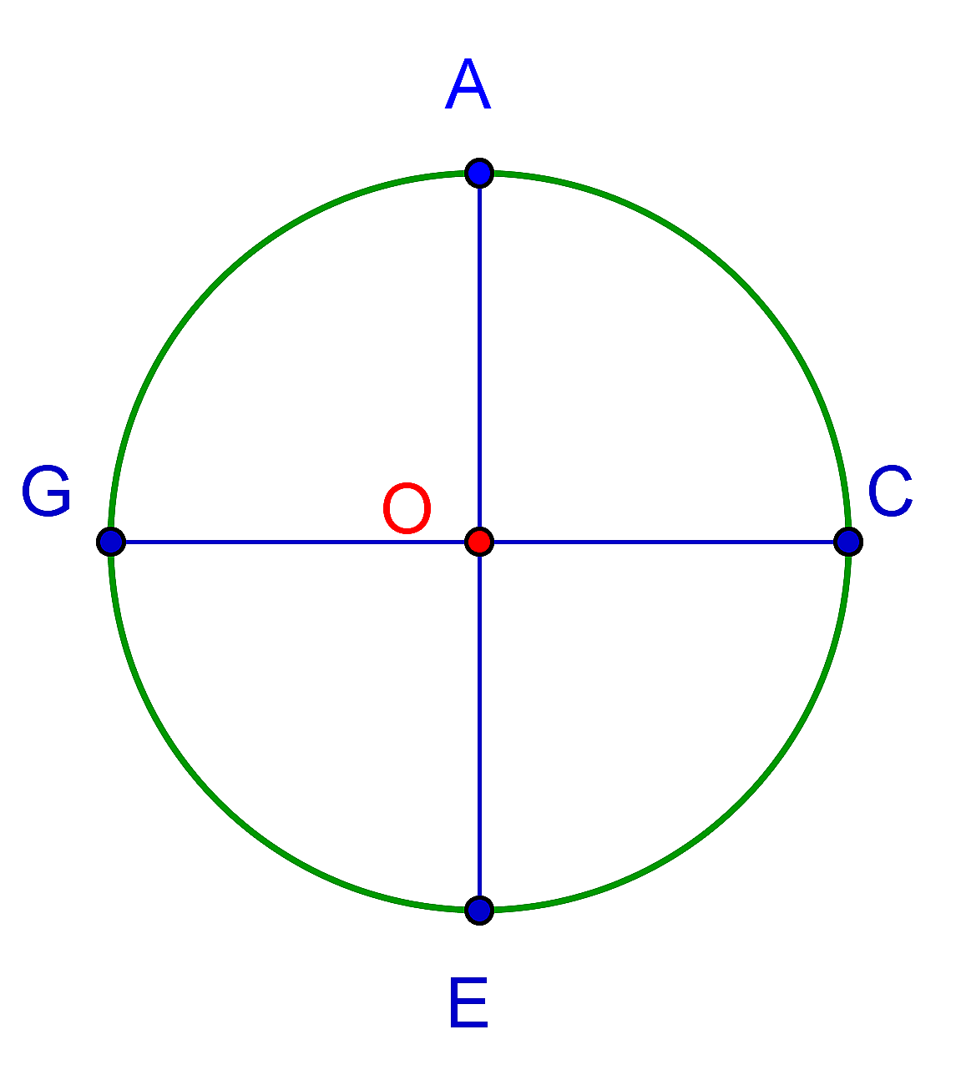
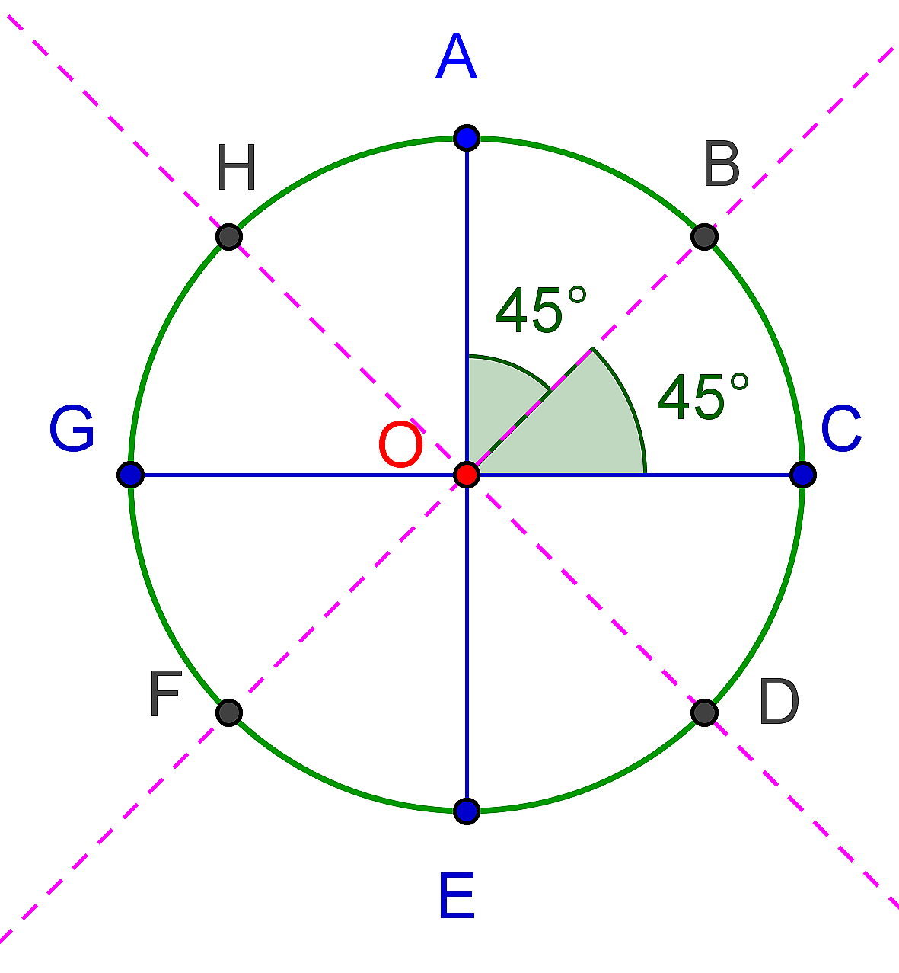
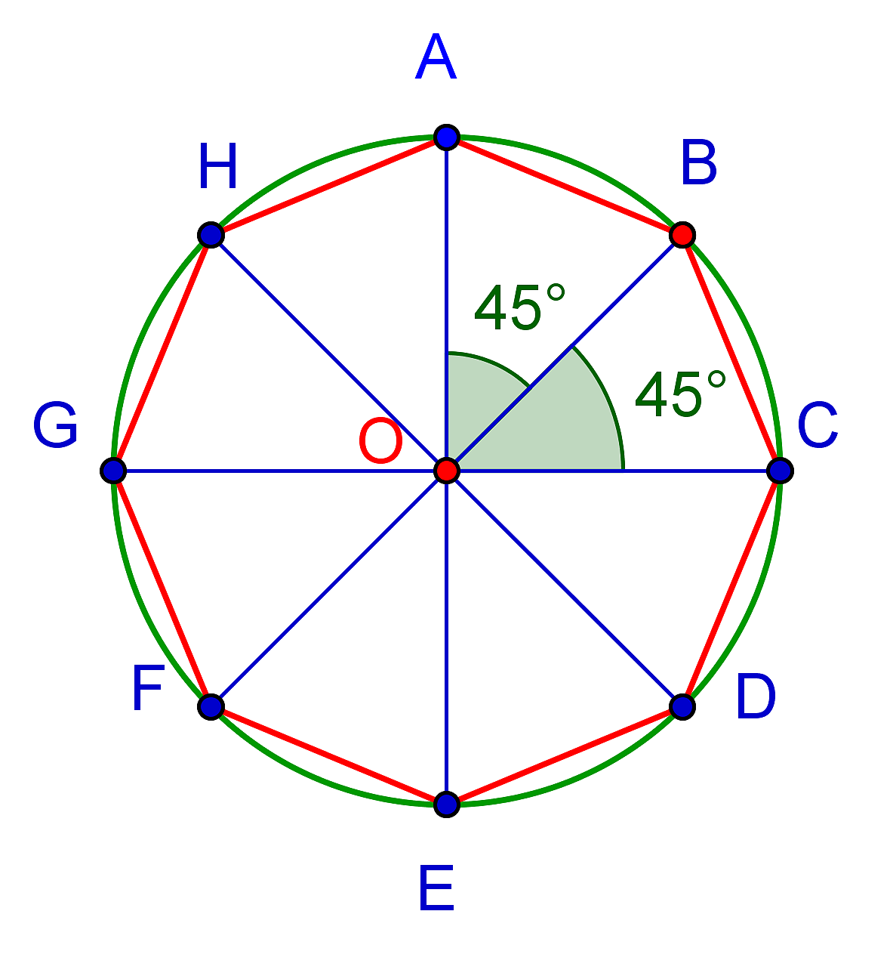

IV Pour en savoir davantage

Nomenclature des polygones

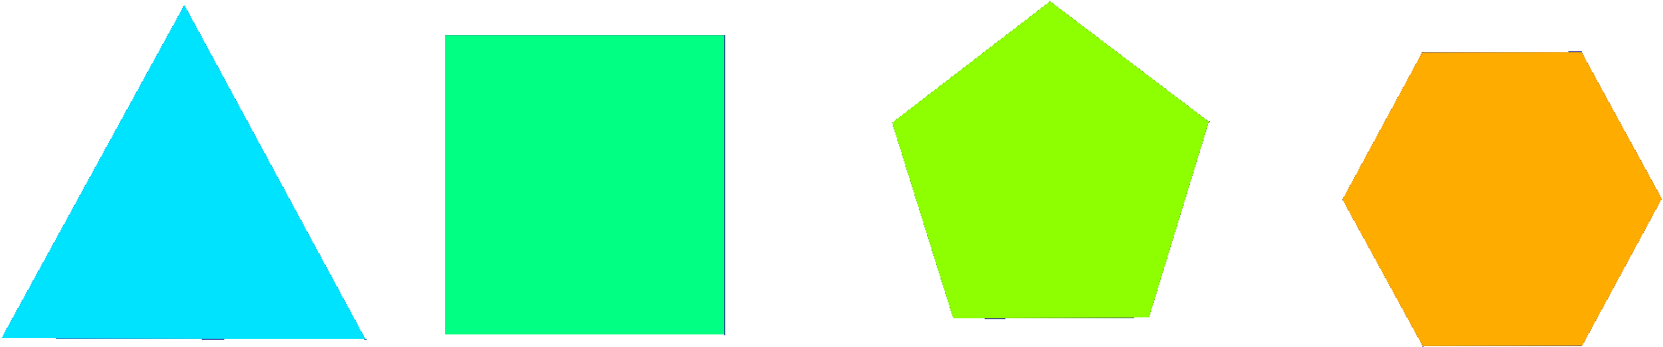

3 côtés 4 côtés 5 côtés 6 côtés

Triangle Quadrilatère Pentagone Hexagone
ici équilatéral ici carré régulier régulier

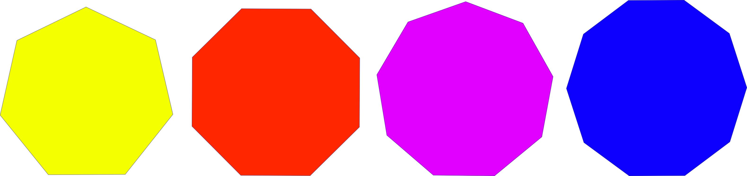

7 côtés 8 côtés 9 côtés 10 côtés

Heptagone Octogone Ennéagone Décagone
Régulier régulier régulier régulier

11 côtés Hendégone
12 côtés Dodécagone
13 côtés Tridécagone
14 côtés Tétradécagone
15 côtés Quindécagone
20 côtés Icosagone
30 côtés Triacontagone

Exercice : reproduire les figures suivantes dans un cercle de rayon 6cm

